جدول الاختبارات النهائية للفصل الدراسي الثالث للعام الدراسي 1445 هـ

جدول الاختبارات الشفهية والتقويمية النهائية للفصل الدراسي الثالث للعام الدراسي 1445 هـ
أيام الأسبوع | الصف الرابع | الصف الخامس | الصف السادس
 | المادة | المادة | المادة
الثلاثاء 20/11/1445 هـ | الدراسات الإسلامية ( تحريري ) | الدراسات الإسلامية ( تحريري ) | الدراسات الإسلامية ( تحريري )
الأربعاء 21/11/1445 هـ | القرآن الكريم (حفظ * تلاوة) | القرآن الكريم (حفظ * تلاوة) | القرآن الكريم (حفظ * تلاوة)
الخميس 23/11/1445 هـ | اللغة الإنجليزية (استماع وتحدث) | اللغة الإنجليزية (استماع وتحدث) | اللغة الإنجليزية (استماع وتحدث)
جدول الاختبارات التحريرية النهائية للفصل الدراسي الثالث للعام الدراسي 1445 هـ
أيام الأسبوع | الفترة | الوقت | الصف الرابع | الصف الخامس | الصف السادس
 |  |  | المادة | المادة | المادة
الثلاثاء  27/11/1445 هـ | الأولى | من : 00 : 7  إلى : 00 : 9 | المادة | المادة | المادة
 | الثانية | من : 15 : 9  إلى : 15 : 10 | المادة | المادة | المادة
الاربعاء  28/11/1445 هـ | الأولى | من : 00 : 7  إلى : 00 : 9 | المادة | المادة | المادة
الخميس  29/11/1445 هـ | الأولى | من : 00 : 7  إلى : 00 : 8 | المادة | المادة | المادة
الأحد  3/12/1445 هـ | الأولى | من : 00 : 7  إلى : 30 : 8 | المادة | المادة | المادة
 | الثانية | من : 45 : 8  إلى : 45 : 9 | المادة | المادة | المادة
الاثنين  4/12/1445 هـ | الأولى | من : 00 : 7  إلى : 00 : 8 | المادة | المادة | المادة
إرشادات وتعليمات:
- الاختبارات حضورية لجميع الطلاب دون استثناء،
- الحضور المبكر قبل بداية الاختبار الساعة ( 45 : 6) صباحاً علماً بأن تأخر الطالب قد يكون سبباً في حرمانه من دخول الاختبار.
مدير المدرسة /
أ . اسم المدير
- احضار الطالب لجميع أدواته المتعلقة بالاختبار من أقلام ومراسم وغيرها.
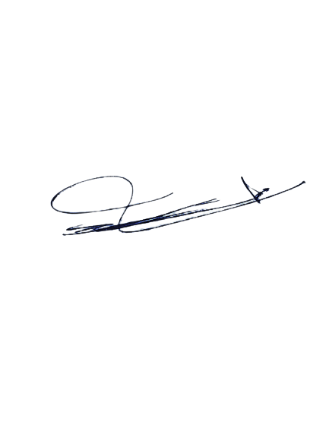
- يستخدم الطلاب القلم الأزرق الجاف. في الإجابة.
- يلزم حضور ولي الأمر وعدم التأخر عند الانصراف اليومي والذي سيحدد يومياً على قناة المدرسة بالتليجرام والواتساب
- إعلان النتائج سيكون بمشيئة الله في يوم الاثنين 4 / 12 / ١٤٤5 في نظام نور

